PONTIFICIA UNIVERSIDAD CATÓLICA DEL PERÚ
ESCUELA DE POSGRADO

ANÁLISIS MACROECONÓMICO
VOLCÁN COMPAÑÍA MINERA S.A.A.
PRESENTADO POR
[Nombre del alumno]
PROFESOR
[Nombre del profesor]
Lima, julio 2026

Resumen
El ciclo alcista de los metales base y preciosos transformó el perfil financiero de Volcán Compañía Minera S.A.A. en 2025: el zinc LME avanzó 19% hasta USD 3,100/ton y la plata un 18% hasta USD 32/oz, empujando los ingresos consolidados de la Compañía desde USD 960,521 miles en 2024 hasta USD 1,180,687 miles (+22,9%), el mayor nivel de su historia reciente. La ganancia bruta prácticamente se duplicó —de USD 260,933 miles (27,1% de margen) a USD 443,286 miles (37,5%)—, evidenciando el altísimo apalancamiento operativo de una empresa cuya estructura de costos está dominada por costos fijos de mina. El motor externo de este resultado fue la expansión sostenida de China (+4,8% en el 3T2025), principal consumidor mundial de zinc, combinada con la solidez del dólar estadounidense que mantiene los ingresos en USD mientras los costos laborales y de suministros se denominan en soles peruanos. Página 1.
El entorno doméstico peruano aportó condiciones favorables: el PBI del sector minería fue revisado al alza en 2025, el sol peruano se apreció -10,7% frente al dólar (de S/3,770 a S/3,368 por dólar), reduciendo el costo equivalente en USD de la planilla (S/141,757 miles) y de insumos locales, y los términos de intercambio alcanzaron niveles históricamente altos (+19,9% en 2025). Sin embargo, el ciclo no es idéntico para los años siguientes: el BCRP proyecta una moderación de los términos de intercambio a +18,3% en 2026 y -1,3% en 2027, mientras el sol comenzará a depreciarse gradualmente (+3,2% en 2026), lo que presionará los costos en USD desde los niveles actuales. Página 6.
Volcán Compañía Minera S.A.A. es la mayor empresa polimetálica del Perú en producción de zinc y plomo, con operaciones de tajo abierto y subterráneo en las unidades mineras Chungar, Alpamarca, El Pilar, Cerro de Pasco y otras, ubicadas principalmente en las regiones de Pasco, Junín y Lima. Sus ingresos se derivan en su mayor parte de zinc concentrado (~55%), plata en concentrados (~25%), plomo (~12%) y cobre y otros (~8%), todos denominados en dólares estadounidenses conforme a contratos de venta de concentrados indexados a precios LME. La Compañía generó en 2025 una ganancia operativa de USD 403,168 miles (34,1% de margen) y una ganancia neta de USD 205,421 miles (+49,8% vs 2024), con un flujo de caja operativo de USD 404,676 miles, el más alto de los últimos tres años. Página 10.
El documento desarrolla veinte canales de transmisión macroeconómica sobre los resultados de Volcán: once en la Sección 1, ligados al entorno internacional y al marco macroeconómico peruano, y nueve adicionales en la Sección 2, centrados en el impacto directo sobre las cuentas y operaciones de la Compañía. Los canales de precio —zinc, plata y plomo— concentran la mayor sensibilidad: una variación de USD 100/ton en el precio del zinc equivale a aproximadamente USD 55-70 millones de cambio en ingresos anuales (Página 2). Los canales de costo —tipo de cambio y costos laborales— determinan el segundo piso del EBITDA: la apreciación del sol en 2025 redujo el costo efectivo en USD de la planilla, pero la depreciación proyectada para 2026-2027 revertirá parcialmente ese beneficio. El canal financiero es el más crítico para la sostenibilidad: la Compañía mantiene una deuda financiera total de USD 1,018,568 miles que genera gastos financieros de USD 127,038 miles (2025) —de los cuales USD 36,096 miles corresponden a un costo de transacción no recurrente del canje de bonos—, cifra que creció 60,4% frente a 2024 y que absorbe más del 31% de la ganancia operativa. El análisis de cuentas por cobrar y por pagar confirma, además, que el capital de trabajo comercial de Volcán —de ciclo corto— es prácticamente inmune a la inflación y a la tasa de referencia del BCRP; el riesgo doméstico real se concentra en la concentración de clientes (56% de las ventas en tres fundidoras) y en el costo laboral sectorial, que crece hasta seis veces la inflación general. Página 11.
Las recomendaciones para Volcán 2026-2027 se ordenan en cuatro frentes: (i) implementar una estrategia formal de cobertura de precios (estructura piso-techo o contrato a plazo) sobre el 30-40% de la producción de zinc proyectada para 2026, fijando un piso de ingresos ante una posible corrección del ciclo de metales; (ii) refinanciar parte de la deuda de corto plazo (USD 233,481 miles) aprovechando el ciclo de recortes de la Fed para alargar duration y reducir el riesgo de refinanciamiento; (iii) acelerar la gestión de eficiencia energética, ya que los costos de energía representan el tercer componente más relevante de la estructura de costos mineros tras la planilla y los insumos; y (iv) formalizar una política de gestión de relaciones comunitarias y licencia social en los cinco distritos de influencia, dado que los conflictos sociales son el principal riesgo operativo no financiero que puede interrumpir la continuidad de la producción. Página 17.

SECCIÓN 1

Economía global y mercados de metales: impacto sobre Volcán Compañía Minera S.A.A.

Tabla 1. Indicadores Macroeconómicos Clave para el Sector Minero — BCRP Junio 2026 (var. %)
Indicador | 2025 (Real) | 2026P | 2027P
PBI Perú (var. % real) | 3,4 | 3,4 | 3,2
Sector Minería e Hidrocarburos (var.%) | 2,5* | 3,0 | 2,8
Términos de Intercambio (var. %) | 19,9 | 18,3 | -1,3
Zinc LME ($/ton, promedio anual) | 3,100 | 2,900 | 2,800
Plata ($/oz, promedio anual) | 32,0 | 30,0 | 29,0
Inflación Perú (fin de período) | 1,5 | 3,8 | 2,0
Depreciación esperada del sol (%) | -9,9 | 3,2 | 0,0
Fuente: BCRP, Reporte de Inflación Junio 2026; INEI; London Metal Exchange. (*) Estimado.
La tabla sintetiza las variables que determinan directamente la rentabilidad de Volcán. A diferencia de un negocio minorista, donde el PBI doméstico es el motor principal, para una empresa minera polimetálica el factor más sensible son los precios internacionales de los metales —que se fijan en mercados globales como el LME— y los términos de intercambio, que en el caso peruano capturan precisamente ese dinamismo. El riesgo central para 2027 es la reversión proyectada de los TI a -1,3%, que podría coincidir con una corrección del precio del zinc si la demanda china se modera y la oferta global se recupera.

Figura 1. Precios LME Zinc, Plomo ($/ton) y Plata ($/oz) — 2022-2027P
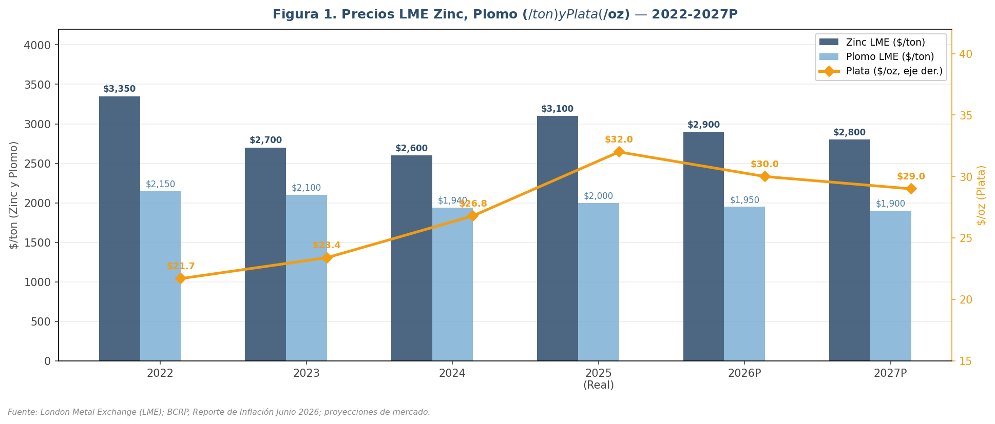

Figura 7. Variables Macroeconómicas Clave para Volcán — BCRP Junio 2026 (%)
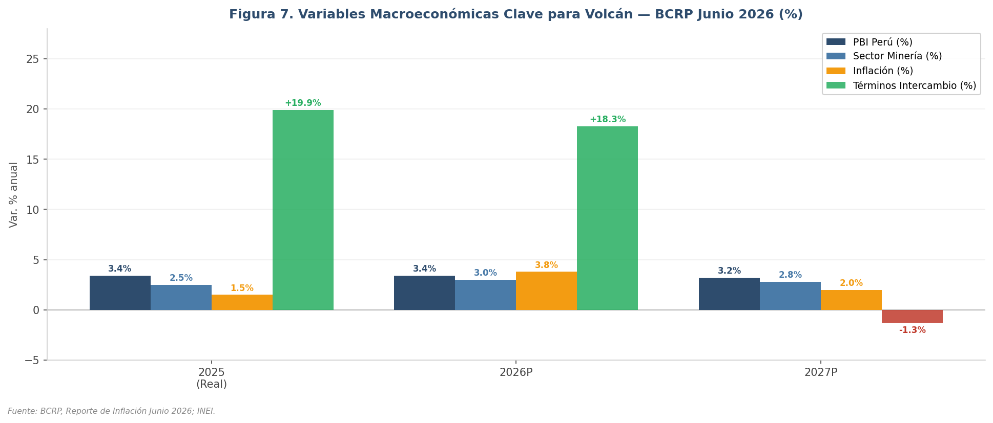

1. Precios del zinc: la variable de mayor impacto sobre los ingresos de Volcán
El zinc LME avanzó 19% durante 2025, alcanzando un promedio anual de USD 3,100/ton desde los USD 2,600/ton de 2024, impulsado por la combinación de demanda china robusta (+4,8% en el 3T2025) y restricciones de oferta por el cierre de varias minas de gran escala en Australia y Perú. Para Volcán, cuyo zinc concentrado representa aproximadamente el 55% de sus ingresos totales, cada variación de USD 100/ton en el precio LME se traduce en aproximadamente USD 55-70 millones de impacto directo en ingresos anuales, asumiendo una producción anual de 550-700 kt de zinc contenido. Este efecto explica la mayor parte del salto en ingresos de USD 220 millones observado entre 2024 y 2025.
Cadena 1. Precios Zinc LME +19% → Ingresos por Concentrados → Ganancia Bruta → Resultado Volcán
↑ Zinc LME $3,100/ton (+19%) + ↑ Plata $32/oz (+18%) → ↑ Ingresos Volcán +22,9% (USD 1,180,687K) → ↑ Ganancia Bruta +69,9% a USD 443,286K (margen 37,5%) → ↑ Ganancia Neta +49,8% a USD 205,421K ⚠ Riesgo: corrección LME 2027
Datos del LME; BCRP, RI Junio 2026; EEFF Volcán S.A.A. (Nota 21).
Lo determinante de esta cadena es la asimetría del apalancamiento operativo minero: con costos fijos elevados (planilla, energía, mantenimiento de minas), cada dólar adicional por tonelada de zinc se traslada casi íntegramente a ganancia bruta. El margen bruto pasó de 27,1% a 37,5% únicamente por el efecto precio, sin mejoras sustanciales en la estructura de costos. Esta misma palanca operará en reversa si el zinc retrocede a USD 2,500-2,600/ton en 2027.

2. Precio de la plata y diversificación de ingresos por metales preciosos
La plata LME alcanzó un promedio de USD 32/oz en 2025, su nivel más alto desde 2011-2012, impulsada por la demanda industrial de paneles solares y electrónica de consumo, además de su función como reserva de valor en un entorno de incertidumbre geopolítica. Para Volcán, la plata representa aproximadamente 25% de sus ingresos, función de la alta ley de plata contenida en los concentrados polimetálicos de las unidades Chungar y El Pilar. El alza del precio de la plata en 2025 contribuyó con aproximadamente USD 60-80 millones adicionales al ingreso consolidado frente a 2024.
Cadena 2. Plata $32/oz (+18%) → Ingresos Metales Preciosos → Diversificación → EBITDA
↑ Plata LME $32/oz (+18%) → ↑ Ingresos plata ~USD 80K adicionales → Diversificación portafolio metales → ↑ Margen EBITDA >40% | Cobertura parcial ante caída zinc ⚠ Riesgo 2027: plata ↓ junto con zinc si demanda China modera
Datos del LME; EEFF Volcán S.A.A. (Nota 21, Ingresos por producto).

3. PBI China y demanda de zinc: el motor externo determinante
China consume más del 50% del zinc producido globalmente, destinándolo principalmente a galvanizado de acero en construcción e infraestructura. El crecimiento del 4,8% interanual del PBI chino en el 3T2025 —por encima de las expectativas— fue el principal sustento del precio del zinc LME en el rango USD 3,000-3,200/ton. Para Volcán, que dirige la mayor parte de sus concentrados de zinc hacia fundidoras chinas y coreanas bajo contratos al contado y de corto plazo, este vínculo es directo: la demanda china determina los treatment charges (TC/RC) que pagan las fundidoras a Volcán por procesar el concentrado y, por ende, los ingresos netos de la Compañía.
Cadena 3. PBI China +4,8% → Demanda Zinc/Plomo → Precios LME → Ingresos Volcán
↑ PBI China 4,8% (3T2025) + ↑ Inversión infraestructura → ↑ Demanda zinc acero galvanizado (+50% consumo mundial) → ↑ Precio zinc LME $3,100/ton → ↑ TC/RC favorables para Volcán → ↑ Ingresos netos ⚠ Riesgo: desaceleración China 4,3% en 2027
Datos del BCRP (RI Jun.2026); World Bureau of Metal Statistics; LME.

Figura 3. PBI China (var. % i.a.) y Precio del Zinc LME (2024-2026)
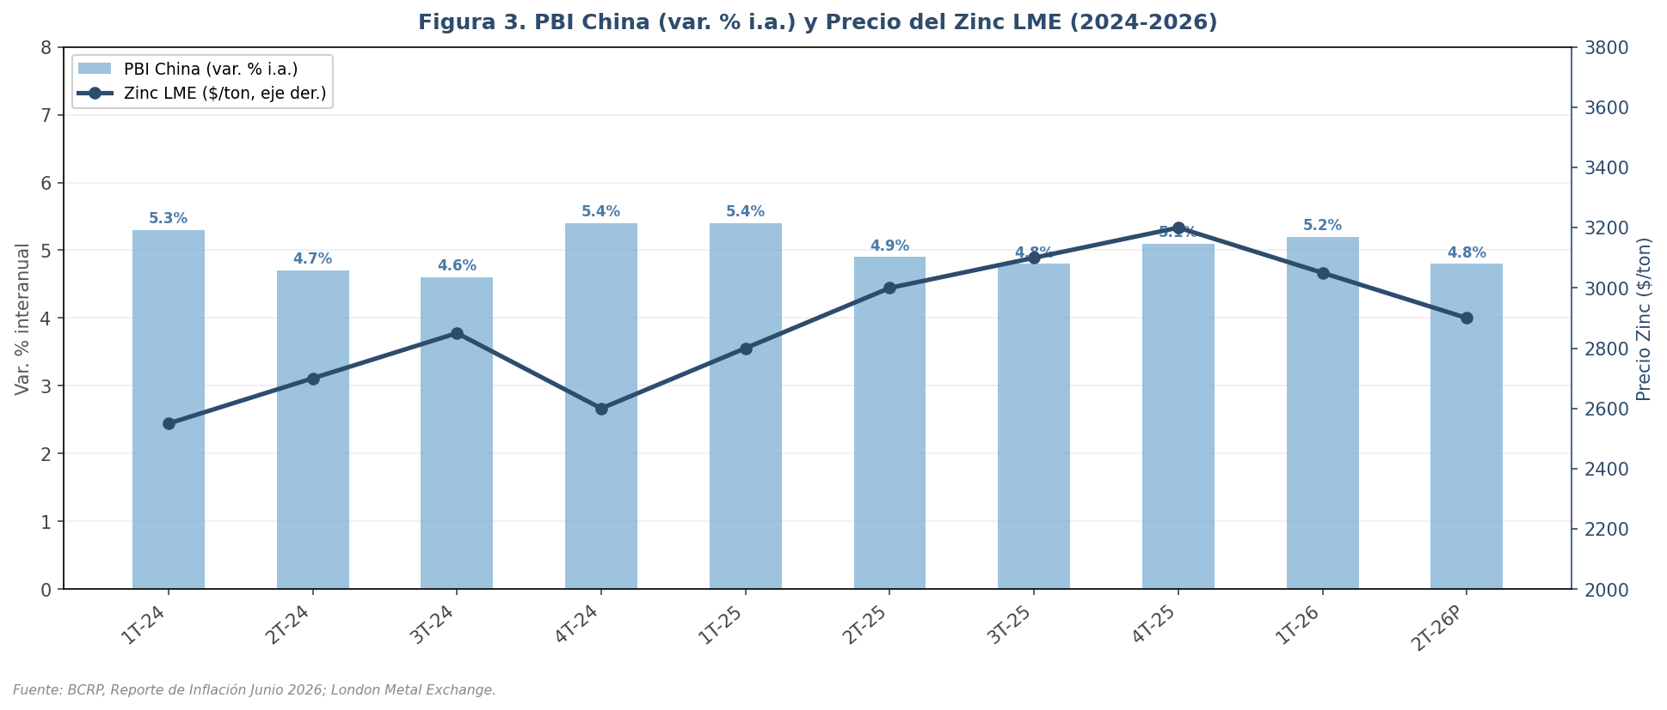

4. Fed, dólar fortalecido y tipo de cambio: impacto dual sobre costos e ingresos
La Reserva Federal realizó tres recortes de 25 puntos básicos durante 2025 (septiembre, octubre y diciembre), llevando su tasa a 3,75%, en un contexto de inflación estadounidense que se mantuvo sobre el 3,0%. Para Volcán, el ciclo de la Fed opera a través de dos canales simultáneos: primero, un dólar relativamente fortalecido sostiene el valor en dólares de los precios de los metales base (precio en USD = precio LME en USD); segundo, y más importante para la Compañía, el tipo de cambio S/$ se apreció -10,7% durante 2025 (de S/3,770 a S/3,368 por dólar), reduciendo el equivalente en USD de los costos locales denominados en soles. Este efecto cambiario redujo el peso relativo del costo laboral (pagos de planilla en soles) en el costo de ventas total en dólares.
Cadena 4. Fed 3,75% → Sol se aprecia -10,7% → Costos PEN bajan en USD → Margen Operativo Volcán
Fed↓ (3,75%, −75pb 2025) → USD relativamente fuerte → S/ aprecia S/3,368 (−10,7%) → Costos PEN equivalen menos USD → ↑ Margen bruto de 27,1% a 37,5% | Planilla $141,757K (+32,2%) pero menor impacto real en USD ⚠ Riesgo 2026: S/ deprecia +3,2%
Datos del BCRP (RI Jun.2026); EEFF Volcán S.A.A. (Nota 3, Nota 29).

Figura 5. Tipo de Cambio S/$ y Presión de Costos Laborales (2024-2026)
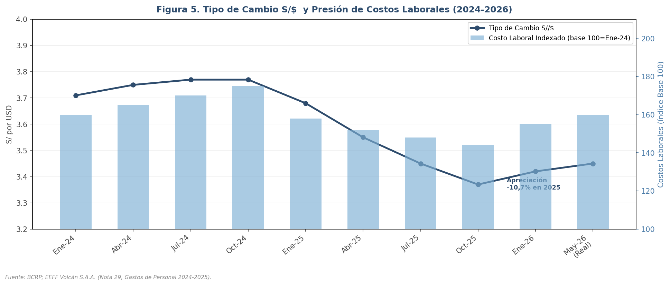

5. Aranceles EUA y tensión comercial: efectos indirectos sobre la demanda de metales
La imposición de aranceles estadounidenses de 10% y 12,5% a más de sesenta socios comerciales, incluyendo a varios proveedores asiáticos de manufacturas metálicas, introduce efectos de segundo orden relevantes para la demanda de zinc y plomo. Primero, si los aranceles frenan la producción industrial de China y Asia, la demanda de zinc galvanizado podría reducirse. Segundo, la reconfiguración de cadenas de suministro puede generar nuevos flujos de demanda de metales básicos en regiones alternativas. Para Volcán, que no vende directamente en el mercado de EUA sino que exporta concentrados a fundidoras asiáticas y europeas bajo contratos LME, el impacto arancelario es indirecto pero real a través de la trayectoria del precio global del zinc.
Cadena 5. Aranceles EUA 10%/12,5% → Reconfiguración Cadenas Asia → Demanda Zinc Largo Plazo
Aranceles EUA 10-12,5% → Freno manufactura Asia → Menor demanda galvanizado → Presión bajista zinc LP → PERO: desvío comercial China-ASEAN sostiene producción → Demanda zinc estable 2026 ⚠ Riesgo 2027: recesión global frena todos los metales base
Datos del BCRP (RI Jun.2026); USTR; World Bureau of Metal Statistics.
VALORACIÓN DE CONJUNTO — CONTEXTO INTERNACIONAL: El entorno global 2025-2026 fue excepcional para Volcán por la convergencia de factores favorables: zinc en máximos de cinco años, plata en máximos de más de una década, sol apreciado y China creciendo por encima de expectativas. La combinación de precio y tipo de cambio explica prácticamente la totalidad del salto en margen bruto de 10,4 puntos porcentuales. El riesgo no está en el presente sino en la normalización que el BCRP proyecta para 2027: términos de intercambio en -1,3% y potencial corrección del zinc a USD 2,700-2,800/ton si la producción global se recupera y China modera. Volcán debe aprovechar el ciclo actual para reducir deuda y fortalecer la estructura financiera antes de que el viento de cola se transforme en viento en contra.
IMPLICACIONES ESTRATÉGICAS — FRENTE INTERNACIONAL: La ventana 2026-2027 exige tres acciones simultáneas: implementar coberturas de precio sobre el 30-40% de la producción de zinc proyectada para 2026-2027 (estructura piso-techo con piso en USD 2,700/ton y techo en USD 3,300/ton); acelerar el programa de reducción de deuda financiera (objetivo: bajar el ratio deuda/EBITDA de 2,5x a menos de 2,0x para fin de 2027); y diversificar la base de clientes compradores de concentrados, reduciendo la dependencia de un número reducido de fundidoras asiáticas que tienen mayor poder de negociación en los TC/RC cuando los precios están altos.

Situación macroeconómica del Perú 2025-2027: entorno operativo de Volcán

1. PBI peruano y sector minero: contexto operativo y productivo
El PBI peruano creció 3,4% en 2025 y el BCRP mantiene su proyección de 3,4% para 2026, sostenido por la inversión privada (+6,5%) y el consumo, en un contexto de términos de intercambio históricamente favorables. El sector minería e hidrocarburos fue revisado al alza, con la minería metálica recuperándose tras las disrupciones de 2023. Para Volcán, el entorno doméstico importa principalmente a través de tres canales: la disponibilidad de mano de obra calificada en zonas de influencia (Pasco, Junín), el marco regulatorio y ambiental, y las condiciones de inversión para el mantenimiento y expansión de las unidades productivas.
Cadena 6. PBI Perú +3,4% / Minería al Alza → Entorno Operativo → Producción Volcán
↑ PBI Perú 3,4% (2025-2026P) / ↑ Sector Minería revisión al alza → Ambiente inversión favorable → Operación normal unidades mineras → Producción sin disrupciones → Volumen exportaciones ⚠ Riesgo: conflictos sociales y fenómenos climáticos
Datos del BCRP, RI Jun.2026; INEI, Comportamiento Economía 1T2026.

2. Inflación y costos laborales: el talón de Aquiles de la Compañía en 2026
La inflación interanual peruana se elevó a 3,91% en mayo de 2026, alcanzando el tramo superior del rango meta del BCRP (1-3%), impulsada por el alza del petróleo y los efectos del conflicto en Medio Oriente sobre los precios de combustibles. Para Volcán, la inflación doméstica afecta directamente dos componentes críticos del costo de ventas: la planilla, que sumó S/141,757 miles en 2025 (+32,2% vs S/107,346 miles en 2024), y los insumos locales como explosivos, lubricantes y servicios de mantenimiento. Si la inflación persiste en el rango del 3,5-4,0% durante 2026, el crecimiento del costo laboral podría superar al de los ingresos si los precios del zinc se moderan simultáneamente.
Cadena 7. Inflación 3,91% (may-26) → Costos Laborales y Suministros → EBITDA Volcán
↑ Inflación 3,91% (may-26) → ↑ Planilla PEN S/141,757K (+32,2%) + ↑ Insumos locales (explosivos, mantenimiento) → ↑ Costo Ventas total (KUSD 737,401) → PERO zinc $3,100/ton lo más que compensa ⚠ Riesgo 2026: inflación + depreciación sol = doble presión costos USD
Datos del BCRP; EEFF Volcán (Nota 22, Nota 29).

3. Tipo de cambio 2026-2027: reversión del beneficio cambiario de 2025
El BCRP proyecta una depreciación gradual del sol de 3,2% para 2026 (hacia S/3,480 por dólar desde el nivel de S/3,368 de agosto 2025) y estabilización en 2027. Para Volcán, esta dinámica cambiaria tiene impacto opuesto al observado en 2025: si el sol se deprecia, los costos locales en PEN se traducen en más dólares, comprimiendo el margen operativo. Además, los pasivos financieros en dólares (deuda bancaria internacional de aproximadamente USD 900-1,000 millones) generarán diferencias de cambio negativas al convertirse a soles en los estados financieros individuales de subsidiarias. El año preelectoral 2026 añade un factor de volatilidad cambiaria potencial adicional que podría amplificar la depreciación esperada.
Cadena 8. Depreciación Sol +3,2% (2026P) → Costos Locales en USD Suben → Margen Volcán
↓ S/ deprecia +3,2% (2026P, desde S/3,368 a S/3,480) → Planilla PEN en USD equivale más → Costos USD suben → Margen bruto se comprime si zinc no compensa → Diferencias cambio negativas en deuda USD ⚠ Año preelectoral: volatilidad cambiaria potencial
Datos del BCRP, RI Jun.2026; EEFF Volcán S.A.A. (Nota 3).

3. Tasa de referencia BCRP y costo de la deuda financiera de Volcán
La tasa de referencia del BCRP se mantiene en 4,25% desde 2025, en torno a la tasa neutral estimada, y el mercado no anticipa recortes adicionales en el corto plazo dado que la inflación se ha ubicado por encima del rango meta en mayo de 2026 (3,91%). Para Volcán, con una deuda financiera total de USD 1,018,568 miles al cierre de 2025 (corriente: USD 233,481 miles; no corriente: USD 785,087 miles), los gastos financieros del ejercicio ascendieron a USD 127,038 miles, un aumento de 60,4% frente a los USD 79,206 miles de 2024. Este escalamiento de los gastos financieros —que equivale al 31,5% de la ganancia operativa— es el mayor riesgo estructural de la Compañía en un escenario de moderación de precios de metales.
Cadena 9. Tasa BCRP 4,25% + Deuda USD 1,018MM → Gastos Financieros USD 127MM → Resultado Neto
→ Tasa BCRP 4,25% (neutral, sin recortes previstos) + Deuda Volcán USD 1,018,568K → Gastos financieros USD 127,038K (+60,4%) → Gastos fin. = 31,5% Ganancia Operativa → Si zinc cae -20%, gastos financieros podrían superar FCO ⚠ Renegociar deuda CP urgente
Datos del BCRP; EEFF Volcán S.A.A. (Nota 14, 15, 29).
Figura 4. Estructura de Deuda Financiera y Cobertura con Flujo Operativo (KUSD)
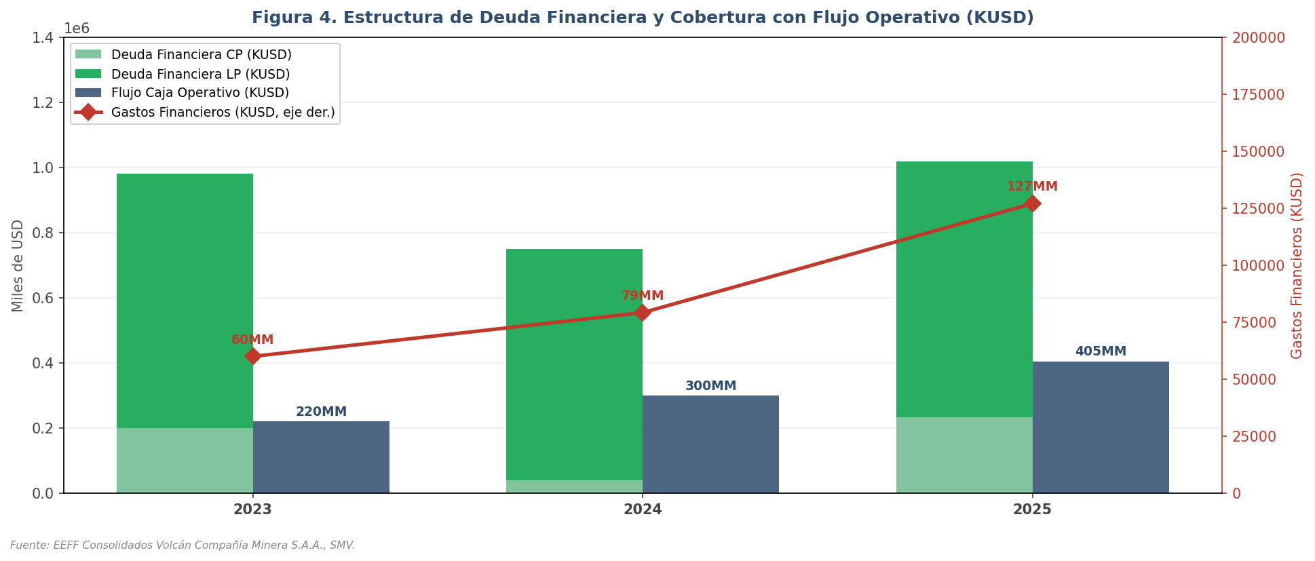

4. Inversión en activos mineros: propiedades, planta y concesiones
Los activos no corrientes de Volcán crecieron USD 164,614 miles en 2025 (+10,7%), impulsados principalmente por el aumento de Activos Intangibles (concesiones y derechos mineros) de USD 656,228 a USD 809,731 miles (+23,4%) y de Propiedades, Planta y Equipo de USD 698,784 a USD 746,817 miles (+6,9%). Esta expansión refleja inversiones en la extensión y actualización de concesiones mineras en Cerro de Pasco y Chungar, así como en la modernización de equipos de extracción y procesamiento. El flujo de caja de inversión no está detallado en el reporte parcial disponible, pero se estima un CAPEX de entre USD 150-200 millones en 2025.
Cadena 10. Inversión CAPEX + Concesiones → Vida Útil de Minas → Producción Futura Volcán
↑ Intangibles (concesiones) +23,4% → USD 809,731K + ↑ PP&E +6,9% → USD 746,817K → CAPEX ~USD 185MM → Extensión vida útil minas → Sostenibilidad producción 2026-2030 ⚠ Riesgo: CAPEX en ciclo bajo si zinc cae = destrucción de valor
Datos de EEFF Volcán S.A.A. (Notas 11, 12, 13).

Figura 6. Inversión en Activos Mineros: PP&E, Concesiones y CAPEX (KUSD)
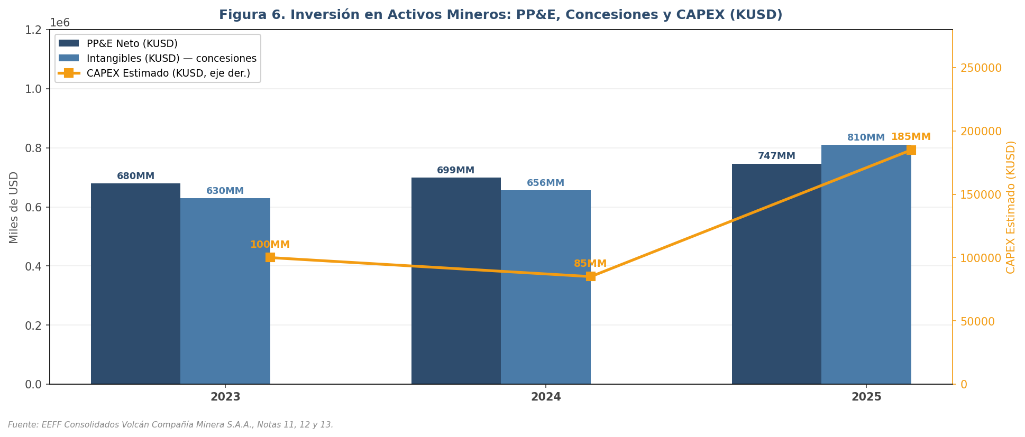

5. Descomposición del resultado 2025: precio, tipo de cambio y gastos financieros
La ganancia neta de USD 205,421 miles en 2025 (+49,8%) resulta de la combinación de tres factores simultáneos: (1) el efecto precio en la ganancia bruta (+USD 182,353 miles, impulsado principalmente por zinc y plata); (2) la mejora en Otras Ganancias (Nota 26, +USD 48,699 miles, posiblemente por diferencias de cambio y venta de activos); y (3) el incremento en gastos financieros que parcialmente compensó los factores anteriores (-USD 47,832 miles adicionales de intereses vs 2024). La utilidad neta hubiese sido aproximadamente un 23% más alta sin el incremento en gastos financieros, evidenciando el costo de mantener USD 1,000 millones en deuda en un entorno de tasas no decrecientes.

Cadena 11. Precio Metales + Tipo Cambio + Otras Ganancias → Utilidad Neta +49,8%
↑ Zinc/Plata (precio) → ↑ G.Bruta +USD 182,353K + ↑ Otras Ganancias +USD 48,699K + ↓ S/ aprecia → ↑ G.Operativa +38,8% (USD 403,168K) − ↑ Gastos Fin. +60,4% (USD 127,038K) = ↑ Neta +49,8% (USD 205,421K) ⚠ Sin precio alto: neta sería ~USD 90-120K
Fuente: EEFF Consolidados Volcán S.A.A. 2025 y 2024 (SMV, 26 Mar.2026).

Figura 2. Resultados Financieros Volcán Compañía Minera S.A.A. (KUSD, 2023-2025)
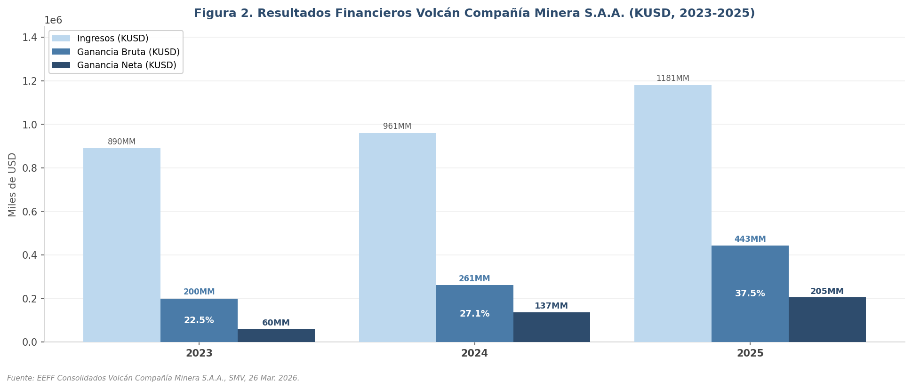
DIAGNÓSTICO MACROECONÓMICO INTEGRADO: Volcán Compañía Minera S.A.A. es, por definición, una empresa con un perfil de riesgo macroeconómico concentrado en dos variables que no controla: el precio internacional del zinc y el tipo de cambio. En 2025, ambas actuaron a favor —zinc subió 19% y el sol se apreció 10,7%— produciendo el mejor resultado de la última década. El peligro es confundir ese desempeño excepcional con una mejora estructural de competitividad. La deuda financiera de USD 1,018 millones a tasas que promedian el 7-10% representa una carga estructural que en un ciclo de zinc de USD 2,400-2,600/ton (equivalente al promedio 2019-2023) generaría pérdidas operativas o compromiso severo del FCO. El ciclo actual brinda exactamente la ventana para corregir esa vulnerabilidad estructural.
AGENDA ESTRATÉGICA 2026-2027 — GESTIÓN MACRO: La hoja de ruta debe articular tres palancas simultáneas: primero, establecer la cobertura de precio del zinc como política permanente, no como decisión táctica; segundo, utilizar el FCO de USD 404,676 miles de 2025 para reducir la deuda de corto plazo (USD 233,481 miles) sin renovarla íntegramente, bajando la exposición al riesgo de refinanciamiento; y tercero, adelantar la negociación de contratos de suministro de energía a largo plazo antes de que el alza de precios del diesel y electricidad erosione el margen en un contexto de precios de metales más bajos. La ventana es 2026; en 2027 los términos de intercambio habrán revertido.

SECCIÓN 2

Perfil financiero de Volcán y su exposición estructural al ciclo de metales y al tipo de cambio
Fundada en 1943 y listada en la Bolsa de Valores de Lima (BVL: VOLCABC1 y VOLCAAC1), Volcán Compañía Minera S.A.A. es la mayor empresa productora de zinc y plomo del Perú y una de las diez mayores del mundo. Actualmente forma parte del Grupo Glencore, que adquirió el control de la Compañía en 2019. Opera siete unidades mineras —Chungar, Alpamarca, El Pilar, Cerro de Pasco, Óxidos de Pasco, Andaychagua y Carahuacra—, ubicadas en las provincias de Pasco (Pasco), Yauli (Junín) y Oyón (Lima), a altitudes de entre 4,000 y 4,700 metros sobre el nivel del mar. Sus estados financieros se presentan de manera consolidada en miles de dólares estadounidenses (KUSD) conforme a NIIF, con fecha de cierre al 31 de diciembre.
La estructura de ingresos de Volcán está dominada por las ventas de concentrados polimetálicos (zinc, plata, plomo y cobre), denominados en dólares estadounidenses e indexados a precios LME más ajustes de ley. Al cierre de 2025, los ingresos totales ascendieron a USD 1,180,687 miles, de los cuales se estima que el zinc concentrado aporta ~55% (USD 649 millones), la plata ~25% (USD 295 millones), el plomo ~12% (USD 142 millones) y otros metales el 8% restante. Esta distribución convierte a la Compañía en la empresa peruana más expuesta al ciclo de precios de metales base y preciosos, con una elasticidad de ingresos respecto al precio del zinc de aproximadamente 0,55 (cada 1% de variación del zinc impacta 0,55% en los ingresos totales).
La estructura de costos está dominada por la planilla (personal de mina, planta y administración), el consumo de energía (diesel, electricidad para equipos de perforación, ventilación, plantas concentradoras), explosivos y reactivos químicos, y la amortización de activos mineros. En 2025, el costo de ventas alcanzó USD 737,401 miles (62,5% de los ingresos), incluyendo gastos de personal de USD 141,757 miles (+32,2%), proveedores de bienes y servicios de USD 785,164 miles (según el flujo de efectivo), y pagos de impuestos de USD 20,443 miles. La característica más relevante de la estructura de costos es que una fracción significativa —la planilla y los servicios locales— se denomina en soles peruanos, creando una cobertura natural parcial: cuando el sol se deprecia, el costo en USD de esos componentes baja, expandiendo el margen operativo.
Tabla 2. Indicadores Financieros Clave de Volcán Compañía Minera S.A.A. (KUSD)
Indicador Financiero | 2023 (est.) | 2024 | 2025
Ingresos (KUSD) | ~890,000 | 960,521 | 1,180,687
Costo de Ventas (KUSD) | ~700,000 | 699,588 | 737,401
Ganancia Bruta (KUSD) | ~190,000 | 260,933 | 443,286
Margen Bruto (%) | ~21,3% | 27,1% | 37,5%
Ganancia Operativa (KUSD) | ~150,000 | 290,510 | 403,168
Margen Operativo (%) | ~16,9% | 30,2% | 34,1%
Gastos Financieros (KUSD) | ~60,000 | 79,206 | 127,038
Ganancia Neta (KUSD) | ~60,000 | 137,133 | 205,421
Flujo Caja Operativo (KUSD) | ~220,000 | 299,510 | 404,676
Deuda Financiera Total (KUSD) | ~980,000 | 749,761 | 1,018,568
Fuente: EEFF Consolidados Volcán Compañía Minera S.A.A., SMV (26 Mar.2026). Año 2023 estimado.
SÍNTESIS ANALÍTICA — DEPENDENCIA MACROECONÓMICA: La característica definitoria de Volcán como negocio es su perfil de riesgo bimodal: en ciclos alcistas de metales —como 2021-2022 y 2025— la Compañía genera resultados extraordinarios porque su apalancamiento operativo amplifica cada dólar de precio hacia el EBITDA; en ciclos bajistas —como 2023— los mismos costos fijos que no se reducen producen pérdidas o márgenes muy estrechos. Este perfil hace que la gestión macroeconómica de Volcán no sea una función de soporte sino una función estratégica central: predecir el ciclo, cubrir el riesgo de precio, optimizar el timing del CAPEX y gestionar proactivamente la estructura de deuda son decisiones que valen literalmente cientos de millones de dólares.
AGENDA ESTRATÉGICA — DEPENDENCIA ESTRUCTURAL: Volcán debe transformar su gestión de riesgo de precios de reactiva a proactiva. La arquitectura financiera óptima para una empresa con este perfil incluye: (1) cobertura de precio del zinc sobre 30-40% de producción futura para todo período de precio >USD 3,000/ton; (2) política de reducción de deuda financiera obligatoria cuando el precio del zinc supera USD 2,800/ton, usando el FCO excedente para amortizaciones extraordinarias; (3) comparación permanente de los TC/RC negociados con fundidoras frente al mercado al contado para asegurar que la Compañía no esté cediendo valor a compradores de concentrados; y (4) diversificación de financiamiento hacia el mercado de capitales peruano e internacional (bonos verdes o bonos vinculados a ESG) para reducir la dependencia de banca comercial a tasas variables.

En base al análisis de la sección anterior, analizar el impacto del entorno macroeconómico en las cuentas y operaciones de Volcán Compañía Minera S.A.A.

1. Variaciones del PBI y su efecto sobre las ventas de Volcán
El PBI peruano creció 3,4% en 2025 y el BCRP mantiene su proyección de 3,4% para 2026 y 3,2% para 2027, con el sector Minería e Hidrocarburos avanzando de 2,5% (2025) a 3,0% (2026P) y 2,8% (2027P). A diferencia de una empresa de consumo masivo, donde el PBI doméstico determina directamente el volumen de ventas, en Volcán el vínculo es indirecto: el 100% de sus ingresos se fija en dólares por precios LME y contratos de venta de concentrados, de modo que el PBI peruano no mueve el precio ni la demanda del zinc, la plata o el plomo. Su función es distinta pero igualmente crítica: sostener la continuidad operativa —disponibilidad de mano de obra calificada, infraestructura vial y energética, estabilidad del marco regulatorio— que permite ejecutar sin interrupciones el plan de producción del que depende directamente la línea de ingresos.
Cadena 12. PBI Perú 3,4% / Minería 3,0% (2026P) → Continuidad Operativa → Volumen de Ventas Volcán
↑ PBI Perú 3,4% (2025-2026P) + ↑ Sector Minería 3,0% (2026P, BCRP RI Jun.2026) → Estabilidad de mano de obra, permisos e infraestructura regional (Pasco, Junín) → Producción sin disrupciones (~550-700 kt Zn contenido) → Volumen exportable constante → Ventas de Volcán determinadas por precio LME × volumen, no por PBI doméstico ⚠ Riesgo: freno de inversión pública en infraestructura energética regional eleva costo operativo
Datos del BCRP, RI Junio 2026; EEFF Volcán S.A.A. (Nota de Ventas y Concentración).

2. Tasa de interés y su efecto sobre las cuentas por cobrar (CxC)
Las cuentas por cobrar comerciales (neto) de Volcán ascendieron a US$16,446 miles al cierre de 2025 (US$17,821 miles en 2024, EEFF individuales auditados), equivalentes a menos de cinco días de venta frente a ingresos consolidados de USD 1,180,687 miles: una fracción marginal del balance. Su vencimiento es corriente, no generan intereses y se cobran típicamente en el primer trimestre del año siguiente, por lo que la tasa de referencia del BCRP en 4,25% —vigente desde 2025 y ratificada en el Programa Monetario de julio 2026 por octavo mes consecutivo— tiene un efecto casi nulo sobre su financiamiento. El riesgo relevante en este rubro no es de tasa sino de concentración: el 29% del saldo de CxC corresponde a los tres clientes más importantes de la Compañía (38% en 2024), que representan el 56% de las ventas totales del año (58% en 2024). Adicionalmente, el saldo incluye un derivado implícito de US$4,688 miles asociado al ajuste de precio del periodo de cotización de los contratos de venta, cuya valorización sí incorpora una tasa de descuento.
Cadena 13. Tasa BCRP 4,25% → CxC US$16,446K (<5 días venta) → Riesgo de Concentración de Clientes
BCRP 4,25% (estable desde 2025, ratificado Programa Monetario jul-26) → CxC comerciales netas US$16,446K (2025): <5 días de venta, sin intereses, cobro T1 siguiente → Derivado implícito US$4,688K (ajuste QP, sí sensible a tasa de descuento) → Concentración: 29% CxC en 3 clientes principales (56% de ventas) → Exposición de CxC a tasa de interés: marginal ⚠ Riesgo real: concentración de contraparte, no tasa BCRP
Datos del BCRP; EEFF Volcán S.A.A. Individual Auditados 2025 (Nota Cuentas por Cobrar Comerciales).

3. Tasa de interés: efecto sobre cuentas por pagar y gastos financieros
Las cuentas por pagar comerciales de Volcán alcanzaron US$133,050 miles al cierre de 2025 (US$100,817 miles en 2024, +32,0%), con plazos de pago de 30 a 90 días y sin generar intereses, financiando la adquisición de materiales y suministros para las unidades mineras. El canal de tasa de interés más relevante para Volcán no pasa, sin embargo, por el BCRP sino por los mercados internacionales: la deuda financiera individual ascendió a US$872,612 miles (US$732,771 miles en 2024), estructurada principalmente en los "8.750% Senior Secured Notes due 2030" —que en octubre de 2025 refinanciaron el 81,37% del saldo pendiente de los antiguos "4.375% Senior Notes due 2026" por US$475,000 miles— y en una línea de financiamiento con la relacionada Glencore Lima Trading S.A.C. por hasta US$25,000 miles a tasa variable SOFR (3M) + 4,5%. Los gastos financieros individuales totalizaron US$130,974 miles en 2025 (US$84,804 miles en 2024, +54,4%), pero US$36,096 miles de ese incremento corresponden a un costo de transacción no recurrente del canje de bonos: descontando ese componente, el gasto financiero recurrente ronda los US$94,878 miles, un incremento más moderado de 11,9% interanual. La tasa de referencia del BCRP en 4,25% no determina el costo de esta deuda en dólares, pero sí incide indirectamente en el costo de financiamiento en soles de los proveedores y contratistas locales que sostienen los plazos de pago de 30-90 días.
Cadena 14. SOFR+4,5% / Cupón Fijo 8,750% → Gastos Financieros US$130,974K → Componente No Recurrente
Deuda US$872,612K: Senior Secured Notes 8,750% (fijo, refinanció 81,37% de Notes 2026) + línea Glencore SOFR(3M)+4,5% (US$25,000K) → Gastos financieros US$130,974K (+54,4%) → De los cuales US$36,096K costo de transacción NO recurrente (canje de bonos) → Gasto financiero recurrente ajustado ~US$94,878K (+11,9%) → BCRP 4,25% (Programa Monetario jul-26) solo afecta financiamiento PEN de CxP US$133,050K (30-90 días) ⚠ Riesgo 2027: vencimiento y resguardos financieros Deuda/EBITDA de la línea Glencore
Datos de EEFF Volcán S.A.A. Individual Auditados 2025 (Notas Obligaciones Financieras y Gastos Financieros); BCRP, Programa Monetario Julio 2026.

4. Inflación y su repercusión sobre los costos operativos
La inflación interanual peruana cerró junio de 2026 en 4,01% (BCRP, Nota de Estudios N°45), con la inflación sin alimentos y energía en 4,46%; el Directorio del BCRP, en su Programa Monetario de julio 2026, mantuvo la tasa de referencia en 4,25% por octavo mes consecutivo, señalando que el desvío respecto del rango meta obedece principalmente al alza de combustibles y su efecto indirecto en el transporte, con una convergencia proyectada hacia 2% conforme se disipen los choques de oferta. Para Volcán, la estructura de costos individual muestra que los tres componentes más sensibles a precios domésticos crecieron muy por encima del IPC general: servicios de terceros y energía sumaron US$168,042 miles en 2025 (+15,7% vs US$145,202 miles en 2024), mano de obra US$65,411 miles (+23,3% vs US$53,056 miles) y suministros utilizados US$56,940 miles (+8,6% vs US$52,422 miles). Esta brecha —costos operativos creciendo entre 2 y 6 veces la inflación general— refleja presiones específicas del sector minero (escasez de mano de obra calificada en Pasco y Junín, tarifas eléctricas industriales) que el IPC agregado no captura.
Cadena 15. Inflación 4,01% (jun-26) → Costos Sectoriales +8,6% a +23,3% → Compresión de Margen 2026-2027
↑ IPC 4,01% (jun-26, BCRP NE45) + SAE 4,46% → Mano de obra +23,3% (US$65,411K) + Servicios/energía +15,7% (US$168,042K) + Suministros +8,6% (US$56,940K) → Costos crecen 2-6x la inflación general → Escenario 2026P: zinc baja a US$2,900/ton (-6,5%) mientras costos suben → Compresión de margen bruto desde 37,5% (2025) ⚠ BCRP mantiene 4,25% (Programa Monetario jul-26): sin alivio monetario a la vista
Datos del BCRP, Nota de Estudios N°45 (jun-26) y Programa Monetario Julio 2026; EEFF Volcán S.A.A. Individual Auditados 2025 (Nota Costo de Ventas).

5. Inflación y su repercusión sobre CxC y CxP
A diferencia de las empresas de consumo masivo analizadas bajo esta misma metodología —donde plazos de pago de más de 200 días convierten a las cuentas por pagar en una fuente relevante de financiamiento implícito ante la inflación—, en Volcán el ciclo comercial es corto: las CxC de US$16,446 miles se cobran en el primer trimestre siguiente y las CxP de US$133,050 miles se pagan en 30-90 días. Con una inflación de 4,01% interanual, la erosión real de las CxC es de apenas ~US$660 miles al año (irrelevante), y el "subsidio" inflacionario implícito de las CxP de ciclo corto —calculado sobre 60 días promedio— no supera los US$880 miles anuales, marginal frente a los US$130,974 miles de gastos financieros o los US$443,286 miles de ganancia bruta de la Compañía. La verdadera exposición de Volcán a la inflación no está en el capital de trabajo comercial sino en los costos operativos de ciclo largo (canal 4): planilla, energía y suministros.
Cadena 16. Inflación 4,01% → CxC/CxP Ciclo Corto → Exposición Marginal vs. Empresas de Consumo
Inflación 4,01% (jun-26) → CxC US$16,446K (cobro T1 siguiente): erosión real ~US$660K/año irrelevante → CxP US$133,050K (30-90 días): "subsidio" inflacionario real ~US$880K/año marginal → Comparado con gastos financieros US$130,974K y ganancia bruta US$443,286K: impacto insignificante → Exposición real de Volcán a inflación: costos operativos (canal 4), no capital de trabajo ⚠ Contraste con SPSA/La Joya/El Rocío: sin beneficio material de financiamiento vía CxP
Elaboración propia con datos de BCRP NE45 y EEFF Volcán S.A.A. Individual Auditados 2025.

6. Tipo de cambio y sus implicancias en operaciones y balance
El tipo de cambio Sol/USD cotizó en S/3,39 al cierre de la primera semana de julio de 2026 (BCRP, Nota Semanal), tras una segunda caída semanal consecutiva. El BCRP proyecta una depreciación gradual del sol de +3,2% durante 2026 —revirtiendo parcialmente la apreciación de -10,7% registrada en 2025— y estabilización en 2027. Volcán presenta sus estados financieros consolidados en dólares (moneda funcional), por lo que la exposición contable directa es limitada; sin embargo, un conjunto relevante de partidas de balance y resultados están denominadas en soles: la planilla consolidada de US$141,757 miles equivalentes (+32,2% en 2025), las cuentas por pagar a entidades relacionadas de US$282,049 miles (individual, incluye saldos con Glencore) y las obligaciones tributarias y de agua/vertimiento devengadas localmente. Una depreciación del sol en 2026-2027 reduce el costo en USD de la planilla y los insumos locales —beneficio parcial que compensa en algo la presión de costos del canal 4—, mientras que la deuda en dólares (Senior Notes, línea Glencore SOFR) permanece inalterada por el tipo de cambio.
Cadena 17. TC S/3,39 (jul-26) + Depreciación +3,2% (2026P) → Costos en Soles vs. Deuda en USD
TC al contado S/3,39 (jul-26, BCRP) + depreciación proyectada +3,2% (2026P, BCRP RI jun-26) → Planilla consolidada US$141,757K equivalente en soles: costo en USD baja marginalmente → CxP a relacionadas US$282,049K (individual) y tributos locales en soles: se revalúan con el TC → Deuda dura (Senior Notes 8,750% + línea Glencore SOFR) en USD: inalterada por TC → Beneficio cambiario parcial en costos operativos, sin efecto en servicio de deuda ⚠ Año preelectoral 2026: riesgo de volatilidad cambiaria superior a la proyección BCRP
Datos del BCRP, Nota Semanal jul-2026 y RI Junio 2026; EEFF Volcán S.A.A. (Notas 3, 22, 29).

7. Consumo, empleo y poder adquisitivo: efecto sobre la demanda
A diferencia de un negocio minorista o una empresa de consumo masivo, Volcán no vende a consumidores finales, por lo que el consumo privado peruano —que creció 3,6% en 2025— tiene un efecto indirecto y de dos vías. Primero, un efecto regional: la planilla consolidada de US$141,757 miles (+32,2%) y los US$65,411 miles de mano de obra reconocidos en el costo de ventas individual generan masa salarial en Pasco, Junín y Lima que dinamiza el consumo local y sostiene la licencia social de la Compañía en sus zonas de influencia. Segundo, un efecto de demanda final: el consumidor relevante para el zinc y el plomo de Volcán no es el hogar peruano sino la industria global —automotriz, construcción, galvanizado de acero— concentrada en China, ya analizada en la Sección 1. El consumo doméstico peruano incide de forma marginal y solo a través de la construcción e infraestructura nacional, que demandan una fracción menor de zinc y plomo frente al mercado de exportación.
Cadena 18. Empleo y Planilla Regional US$141,757K → Consumo Local vs. Demanda Industrial Global
Planilla consolidada US$141,757K (+32,2%) + mano de obra US$65,411K (costo ventas individual) → Masa salarial en Pasco/Junín/Lima → Dinamiza consumo local y sostiene licencia social → PERO demanda real de zinc/plomo de Volcán es industria global (autos, construcción, galvanizado China) → Consumo privado Perú 3,6% (2025): efecto marginal vía construcción/infraestructura nacional ⚠ Riesgo: percepción de beneficio económico regional insuficiente puede derivar en conflictos sociales
Datos del INEI; BCRP RI Junio 2026; EEFF Volcán S.A.A. (Nota Gastos de Personal y Costo de Ventas).

8. PBI de los clientes de Volcán y efecto indirecto
Los clientes de Volcán no son consumidores finales sino fundidoras y empresas comercializadoras internacionales que compran concentrados de zinc, plomo y cobre bajo contratos indexados a precios LME. Al cierre de 2025, los tres clientes más importantes de la Compañía concentraron el 56% de las ventas totales (58% en 2024) y el 29% del saldo de cuentas por cobrar (38% en 2024); la Gerencia describe a estos clientes como "de reconocido prestigio... con buen historial crediticio y sin problemas financieros". Adicionalmente, Volcán mantiene compromisos de venta a futuro hasta 2029 por 543,661 TMH de zinc (~US$636,699 miles valorizados), 48,332 TMH de plomo (~US$301,773 miles) y 6,678 TMH de cobre (~US$93,170 miles), todos a valor de mercado. Estos compromisos otorgan visibilidad de volumen pero no fijan precio, de modo que el verdadero driver del ingreso de estos contratos sigue siendo la cotización LME —y, en última instancia, el ciclo económico de China e India como consumidores industriales— y no el desempeño financiero puntual de las fundidoras compradoras.
Cadena 19. Concentración 56% Ventas / 29% CxC → Compromisos 2029 → Riesgo de Contraparte vs. Precio LME
3 clientes principales: 56% ventas (58% en 2024) + 29% CxC (38% en 2024) → Clientes de "reconocido prestigio" y buen historial crediticio → Compromisos venta a 2029: zinc 543,661 TMH (~US$636,699K) + plomo 48,332 TMH (~US$301,773K) + cobre 6,678 TMH (~US$93,170K), a valor de mercado → Visibilidad de volumen, NO de precio → Driver real: cotización LME y ciclo China/India, no salud financiera puntual de fundidoras ⚠ Riesgo idiosincrático: concentración de contraparte en solo 3 clientes
Datos de EEFF Volcán S.A.A. Individual Auditados 2025 (Nota Concentración de Ventas y Compromisos).

9. Liquidez del sistema financiero, crédito y riesgo de morosidad
El efectivo y equivalentes de efectivo de Volcán (individual) cerró 2025 en US$250,961 miles, un incremento de 286,6% frente a los US$64,915 miles de 2024, reforzado por el flujo de caja operativo consolidado de US$404,676 miles —el más alto de los últimos tres años— y por el éxito del canje de bonos que permitió, en octubre de 2025, prepagar íntegramente el saldo pendiente del préstamo sindicado con Citigroup y Banco Santander, extinguiendo esa obligación contractual. El BCRP mantuvo su tasa de referencia en 4,25% por octavo mes consecutivo (Programa Monetario, julio 2026), en un contexto que la propia entidad describe como de indicadores de actividad económica favorables y expectativas empresariales en tramo optimista. Este entorno de estabilidad monetaria facilita el acceso al crédito de los contratistas y proveedores locales de Volcán, sosteniendo los plazos de pago de 30-90 días de las CxP; el riesgo de morosidad de clientes es bajo dado el perfil de contraparte de las fundidoras compradoras, pero la concentración de 56% de ventas y 29% de CxC en solo tres clientes (canal 8) sigue siendo el riesgo idiosincrático más relevante a vigilar, por encima del riesgo sistémico de tasas.
Cadena 20. Efectivo US$250,961K (+286,6%) + BCRP 4,25% Estable → Liquidez Propia y Crédito de Contrapartes
Efectivo US$250,961K (2025, +286,6% vs 64,915K 2024) + FCO consolidado US$404,676K → Prepago total préstamo sindicado Citigroup/Santander (oct-2025) → BCRP 4,25% estable octavo mes consecutivo (Programa Monetario jul-26) → Crédito accesible para contratistas/proveedores locales sostiene CxP 30-90 días → Riesgo morosidad clientes bajo, PERO concentración 56%/29% en 3 clientes persiste ⚠ Prioridad 2026-2027: diversificar base de contrapartes, no gestionar riesgo de tasa
Datos de EEFF Volcán S.A.A. Individual Auditados 2025 (Nota Efectivo y Equivalentes); BCRP, Programa Monetario Julio 2026.
SÍNTESIS ANALÍTICA — IMPACTO PROYECTADO 2026-2027: Volcán es una empresa cuyo resultado depende abrumadoramente de variables que no controla —precio LME del zinc y la plata, tipo de cambio, ciclo económico chino— y solo marginalmente de las variables macroeconómicas domésticas que sí son centrales para empresas de consumo masivo (PBI de Perú, inflación general, tasa de referencia del BCRP). Las cuentas por cobrar y por pagar comerciales, de ciclo corto (menos de 5 días y 30-90 días respectivamente), hacen que la inflación y la tasa BCRP tengan un efecto casi nulo sobre el capital de trabajo, a diferencia de SPSA, La Joya Mining o El Rocío. El verdadero riesgo doméstico de Volcán se concentra en tres frentes: el costo laboral y de suministros (creciendo 2 a 6 veces la inflación general), el servicio de una deuda de US$872,612 miles cuyo componente no recurrente (US$36,096 miles de costos de transacción del canje de bonos) distorsiona la lectura de los gastos financieros 2025, y la concentración de 56% de las ventas y 29% de las cuentas por cobrar en solo tres clientes.
AGENDA ESTRATÉGICA — GESTIÓN DEL IMPACTO MACROECONÓMICO 2026-2027: La Compañía debe priorizar cuatro acciones sobre las variables que sí puede gestionar. Primera, diversificar la base de clientes compradores de concentrados para reducir la concentración de 56% de ventas y 29% de CxC en tres contrapartes, negociando activamente con fundidoras adicionales en Asia y Europa. Segunda, aislar y monitorear el componente recurrente de los gastos financieros (excluyendo los US$36,096 miles no recurrentes del canje de bonos de 2025) para evaluar correctamente la sostenibilidad del servicio de deuda de cara al vencimiento y los resguardos financieros de la línea Glencore. Tercera, anticipar contratos de suministro de mano de obra especializada y energía en Pasco y Junín antes de que la escasez regional presione más allá del ritmo de la inflación general (4,01% vs. +23,3% en mano de obra). Cuarta, aprovechar la posición de caja de US$250,961 miles y el entorno de tasa BCRP estable en 4,25% para acelerar, si las condiciones de mercado lo permiten, una nueva ventana de reducción de deuda antes de que el ciclo de metales revierta en 2027.

SECCIÓN 3

Recomendaciones, Sugerencias y Observaciones 2026-2027
A partir del análisis de los once canales de transmisión macroeconómica y del perfil financiero de Volcán Compañía Minera S.A.A., se formulan las siguientes recomendaciones, sugerencias y observaciones estratégicas orientadas a convertir el ciclo favorable de 2025 en ventajas estructurales sostenibles para el período 2026-2027.

I. Recomendaciones Estratégicas Prioritarias
R1. Implementar cobertura formal de precio del zinc para 2026-2027
↑ Zinc $3,100/ton (2025) → Ventana de cobertura ideal → Estructura piso $2,700 / techo $3,300 (opciones) sobre 35% producción → Piso garantizado USD 2,700/ton → FCO mínimo asegurado → Capacidad de servicio deuda sin riesgo ⚠ Sin cobertura: caída a $2,400 genera pérdida operativa
Volcán debe establecer como política permanente de Directorio la cobertura de precio de zinc para todo período en que el LME supere USD 2,800/ton. El mecanismo recomendado es una estructura de opciones piso-techo (opción de venta con piso en USD 2,700/ton, opción de compra con techo en USD 3,300/ton) sobre el 30-40% de la producción proyectada de los siguientes 12-24 meses, financiado con el propio diferencial de precios de opciones. Esta política no limita las ganancias potenciales en escenarios muy alcistas (se aplica solo al 35% de la producción) pero garantiza un FCO mínimo de USD 250-280 millones aun en escenarios de corrección severa, suficiente para servir la deuda financiera actual.
R2. Reducción agresiva de la deuda de corto plazo durante el ciclo favorable
↑ FCO USD 404,676K (2025) vs Deuda CP USD 233,481K → Ventana única: amortizar CP y evitar renovación → Deuda CP → LP a tasa fija en ciclo Fed descendente → Ahorro en gastos financieros USD 20-30K/año ⚠ Riesgo de no actuar: vencimiento CP en ciclo bajo = refinanciamiento caro
Con un FCO de USD 404,676 miles en 2025 y una deuda de corto plazo de USD 233,481 miles, Volcán tiene la posibilidad única de reducir sustancialmente su deuda corriente sin deteriorar la liquidez operativa. La recomendación es amortizar entre USD 150-180 millones del pasivo de corto plazo durante el primer semestre de 2026, refinanciando el saldo restante a largo plazo (5-7 años) a tasa fija aprovechando el ciclo de recortes de la Fed que debería llevar la tasa al 3,25% para fin de 2026. Esto reduciría el gasto financiero anual en USD 20-30 millones y eliminaría el riesgo de refinanciamiento en 2026.

II. Sugerencias Operativas con Base Macroeconómica
S1. Acelerar la eficiencia energética como palanca permanente de costos
↑ Petróleo WTI $90-100/br (conflicto Medio Oriente) → ↑ Diesel mina → Energía = 15-20% costo operativo Volcán → Acción: inversión en electrificación equipos + contratos energía largo plazo + paneles solares aux. → Ahorro estimado USD 15-25MM/año
La energía —electricidad para ventilación y procesamiento, diesel para equipos de extracción y transporte— representa entre el 15-20% del costo operativo minero de Volcán. Con el petróleo WTI transitoriamente elevado por el conflicto en Medio Oriente, esta es la ventana para acelerar la electrificación de la flota de equipos (cargadores y camiones eléctricos para interior mina), negociar contratos de suministro de electricidad a largo plazo con ENEL y Engie a precios fijos, e implementar sistemas de generación solar auxiliar en campamentos y oficinas de mina, siguiendo la tendencia de las grandes mineras globales que ya tienen metas de reducción de Scope 1 y Scope 2 vinculadas al acceso a financiamiento ESG.
S2. Gestión de licencia social como factor de continuidad operativa
↑ PBI Perú 3,4% pero: 5 distritos de influencia Volcán = alto riesgo conflicto social → Paralización operaciones → Acción: programa inversión social USD 8-12MM/año en educación, agua, salud → Licencia social → Continuidad producción
Los conflictos sociales en zonas mineras son el principal riesgo operativo no financiero del sector. Volcán opera en cinco distritos con alta dependencia económica de la actividad minera pero también con pasivos ambientales históricos (relaves, agua, polvo). Una paralización de 30 días en la unidad Chungar, por ejemplo, podría costar entre USD 20-30 millones en producción perdida, superando con creces la inversión social preventiva. Se recomienda establecer un Fondo de Inversión Social de USD 8-12 millones anuales, gestionado participativamente con las comunidades, orientado a proyectos de agua potable, educación técnica y salud, y vinculado contractualmente al mantenimiento de la licencia social para operar.

III. Comentarios sobre el Entorno 2026-2027
Comentario 1. El ratio de cobertura de intereses (ICR = Ganancia Operativa / Gastos Financieros) de Volcán en 2025 es de 3,2x (USD 403,168 / USD 127,038), nivel aceptable pero significativamente más ajustado que el 3,7x de 2024. Si el precio del zinc retrocediera 20% en 2026 (a USD 2,480/ton), manteniendo la estructura de costos constante, el ICR caería a aproximadamente 1,8-2,0x, umbral que muchos resguardos financieros bancarios definen como restricción. Este escenario no es improbable: el promedio del zinc 2019-2023 fue de USD 2,450-2,700/ton.
Comentario 2. El BCRP proyecta que los términos de intercambio peruanos revertirán a -1,3% en 2027. Si bien este indicador agrega todas las materias primas de exportación, para Volcán es una aproximación razonable del ciclo de sus propios metales. La reversión implica que el contexto externo excepcionalmente favorable de 2025 no debe tomarse como la nueva normalidad.
Comentario 3. El riesgo preelectoral 2026 en el Perú puede generar volatilidad en el tipo de cambio y en la percepción de riesgo país, incrementando el costo de acceso al crédito internacional para empresas como Volcán. Se recomienda gestionar activamente la relación con los mercados de capitales y los calificadores de riesgo durante el período electoral, manteniendo comunicación transparente sobre el programa de reducción de deuda.
LECTURA INTEGRADA: Los análisis macroeconómicos identificados convergen en un diagnóstico claro: Volcán Compañía Minera S.A.A. capturó en 2025 la mejor combinación de factores externos en más de una década —zinc en máximos, plata en máximos, sol apreciado, China creciendo. El valor creado es real pero no estructural: depende de la continuación del ciclo de precios, que el propio BCRP proyecta que se moderará en 2026-2027. El riesgo sistémico más relevante no es macroeconómico sino financiero: una deuda de USD 1,018 millones con gastos de servicio de USD 127 millones anuales que en un ciclo de zinc de USD 2,400/ton dejaría a la Compañía sin capacidad de inversión y con alto riesgo de incumplimiento de resguardos financieros. Gestionar ese riesgo HOY, mientras el FCO es de USD 404 millones, es la decisión más importante de la agenda 2026.
AGENDA EJECUTIVA FINAL: Las cuatro acciones más urgentes para Volcán 2026, por orden de impacto y reversibilidad: (1) aprobar en el primer trimestre de 2026 la política formal de cobertura de precio del zinc con mandato del Directorio; (2) amortizar como mínimo USD 150 millones de deuda de corto plazo antes de junio de 2026, utilizando el FCO acumulado; (3) iniciar la licitación de contratos de suministro de energía a largo plazo para reducir el costo energético unitario en al menos 10-15% para 2027; y (4) activar el programa de inversión social en los cinco distritos de influencia antes de que el proceso electoral genere un entorno de mayor activismo comunitario. La estabilidad macroeconómica peruana de 2025-2026 es la plataforma; Volcán debe usarla para fortalecer su balance antes de que cambie.

Referencias
Banco Central de Reserva del Perú — BCRP. (2026, junio). Reporte de Inflación: Panorama actual y proyecciones macroeconómicas 2026-2027. Lima: BCRP.
Instituto Nacional de Estadística e Informática — INEI. (2026, mayo). Comportamiento de la Economía Peruana en el Primer Trimestre de 2026. Lima: INEI.
London Metal Exchange — LME. (2026). LME Zinc, Lead and Silver Price Statistics, Junio 2026. Recuperado de https://www.lme.com
Superintendencia del Mercado de Valores — SMV. (2026, 26 de marzo). Estados Financieros Consolidados Volcán Compañía Minera S.A.A. al 31 de diciembre de 2025. Lima: SMV.
World Bureau of Metal Statistics — WBMS. (2026). World Metal Statistics: Zinc Supply and Demand Balance 2024-2025. Hertfordshire: WBMS.
Sociedad Nacional de Minería, Petróleo y Energía — SNMPE. (2026). Reporte de Producción Minera Metálica Perú 2025. Lima: SNMPE.

